IVECO DAILY 35S13V (фургон синій) Q-Leaf 2.3 л. 126 к.с. Euro 5
Вантажне відділення 12 м3, передня та задня ресорна підвіска

Приклад екстер`єру
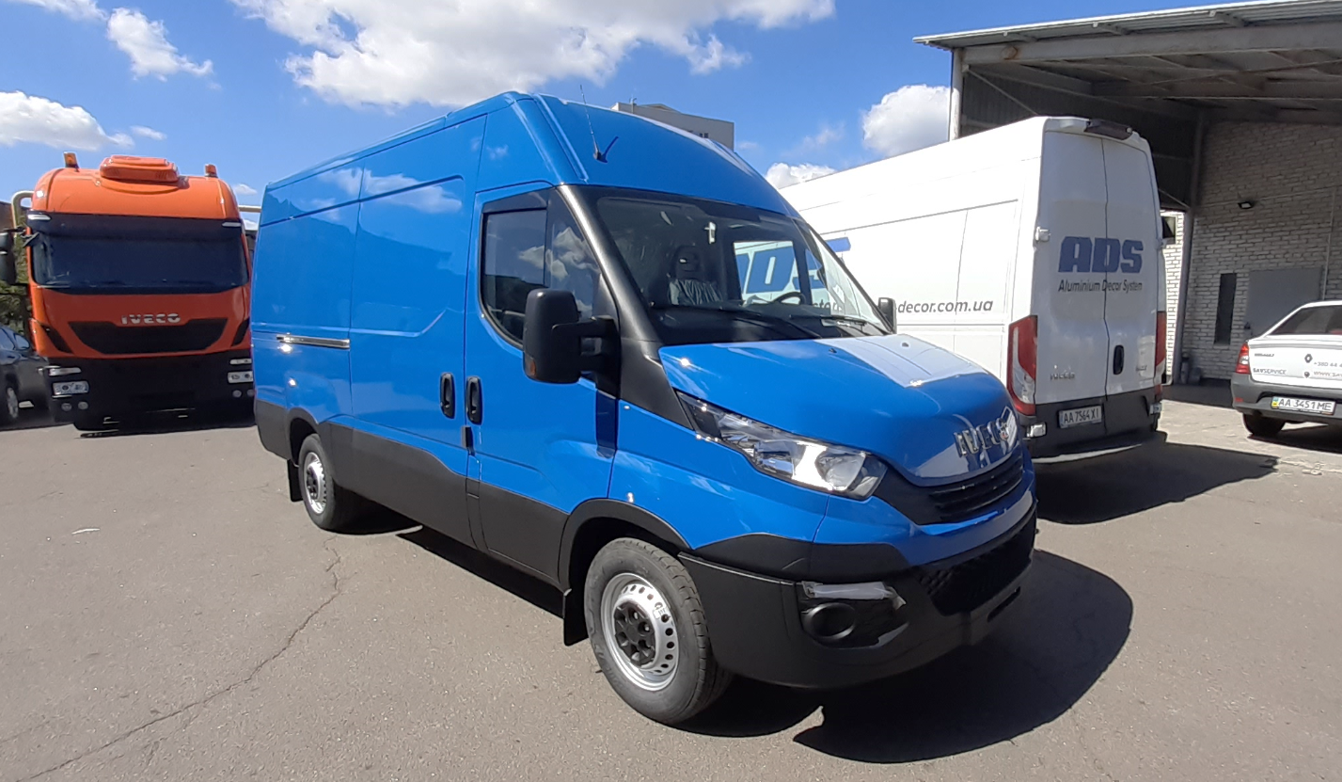

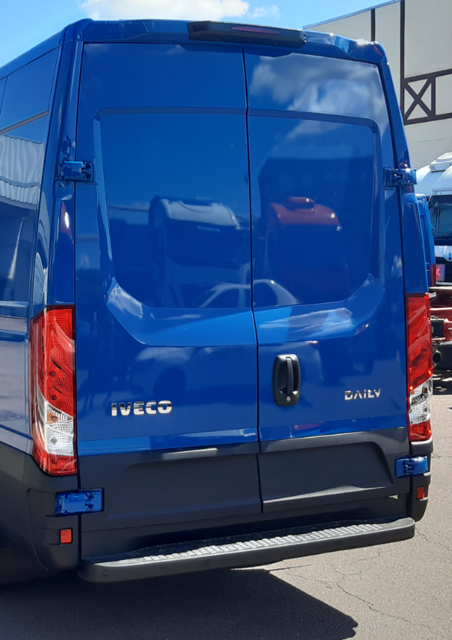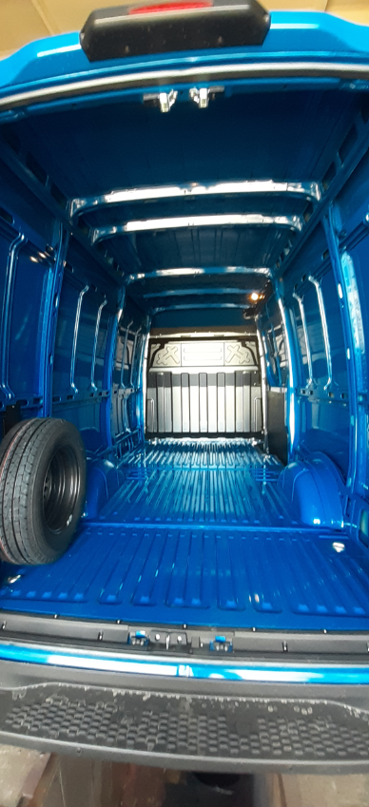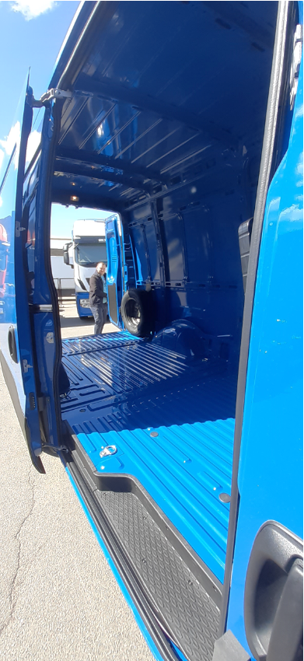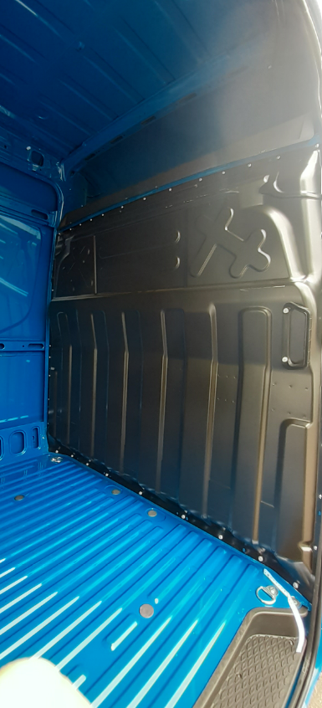

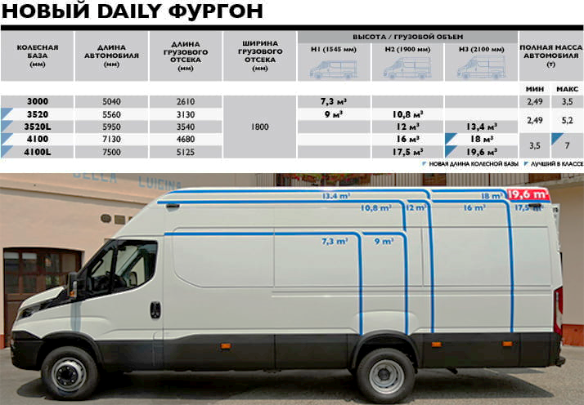

Приклад інтер'єру

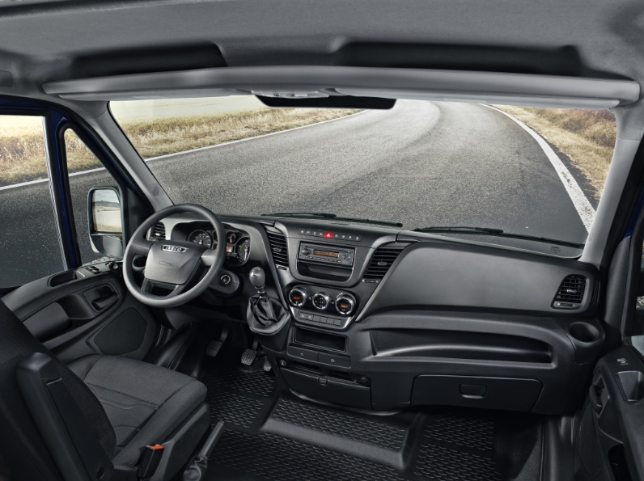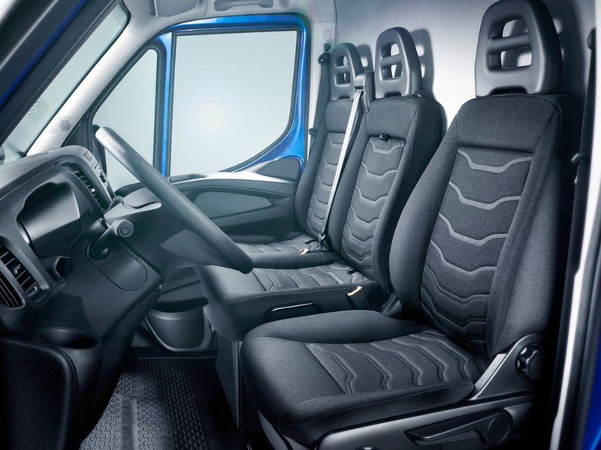

Габаритні параметри
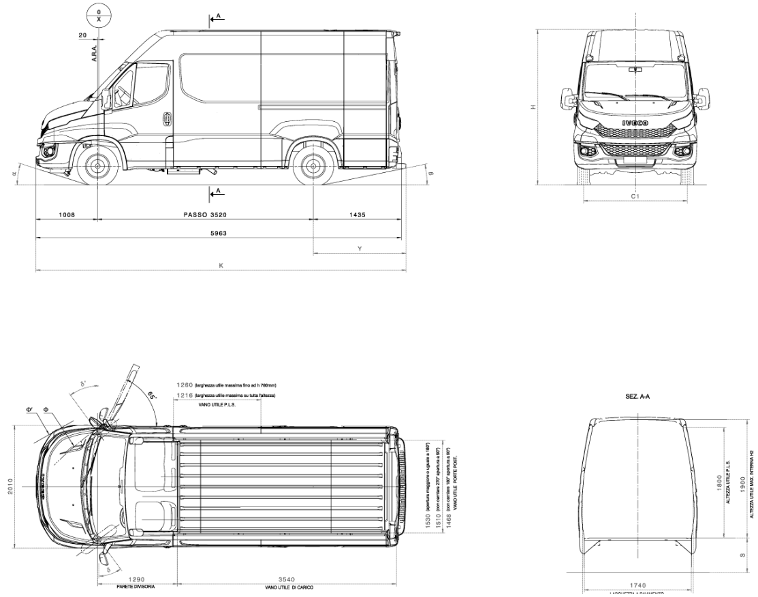
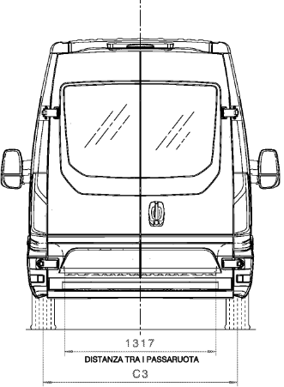
Пропозиція

Дякуємо Вам за зацікавленість до продукції компанії IVECO. Івеко Україна пропонує Вам умови придбання автомобіля:

Найменування | Ціна (в т.ч. ПДВ)  на умовах DDP, Київ *.
IVECO DAILY 35S13V (фургон) Q-Leaf 2.3 л. 126 к.с. Euro 5  (вантажне відділення 12 м3, передня та задня ресорна підвіска) | 30 150 €

* - Ціна DDP вказана з урахуванням вартості доставки в Україну та митного оформлення.

Терміни поставки шасі: В наявності.

Умови продажу:
За додатковою домовленістю, або Програма з роздрібного фінансування IVECO CAPITAL з лізинговою компанією ТОВ «ОТП Лізинг». Індивідуальні умови фінансування обговорюються окремо.

Гарантійні умови:
Застосовується Європейська Гарантія ІВЕКО - 1 рік на автомобіль, додаткова гарантія на 2-й рік на двигун, КПП, задню привідну вісь і карданну передачу, та / або на 200.000 км пробігу, в залежності від того що настане раніше.

З найкращими побажаннями,

_______________________________
Роман Гардєєнка
ТОВ Івеко Україна
Моб.: +38 050 520 59 79
E-mail: roman.gardieienka@cnhind.com

Технічна специфікація

Знайдіть будь ласка деталізовану технічну специфікацію вантажного автомобіля та пакетні пропозиції, як було узгоджено між нами. Якщо у Вас виникнуть запитання, будь ласка зв'яжіться з нами.

IVECO DAILY 35S13V (фургон) Q-Leaf 2.3 л. 126 к.с. Euro 5
Вантажне відділення 12 м3, передня та задня ресорна підвіска

Основні характеристики

ВЕРСІЯ | ЦІЛЬНОМЕТАЛЕВИЙ ФУРГОН
ПОВНА МАСА АВТОМОБІЛЯ | 3,5 ТОНИ (ОДИНАРНІ ЗАДНІ КОЛЕСА)
ПОТУЖНІСТЬ ДВИГУНА | ДВИГУН F1A - 126 К.С. ЄВРО 5
ТИП КОРОБКИ ПЕРЕМИКАННЯ ПЕРЕДАЧ | МКПП 6-СТУПЕНЕВА 350
КОЛІСНА ФОРМУЛА | 4X2
КОЛІСНА БАЗА | КОЛІСНА БАЗА 3520 ММ З ПОДОВЖЕНИМ ЗАДНІМИ ЗВІСОМ
ВНУТРІШНЯ ВИСОТА ВАНТАЖНОГО ВІДСІКУ | ВНУТРІШНЯ ВИСОТА ВАНТАЖНОГО ВІДСІКУ 1900 ММ
ТИП ПЕРЕДНЬОЇ ПІДВІСКИ | ПІДВІСКА З ПОПЕРЕЧНОЮ РЕСОРОЮ (QUAD-LEAF)  Макс навантаження 1900 кг
ТИП ЗАДНЬОЇ ПІДВІСКИ | МЕХАНІЧНА ПІДВІСКА Макс навантаження 2240 кг
РОЗТАШУВАННЯ КЕРМА | КЕРМО З ЛІВОГО БОКУ
КОЛІР | 50120 - СИНІЙ IC 257
ШИНИ | 20187 - ШИНИ 225/65 R16

Клієнтські Опції

06627 | Сидіння водія з трьома регулюваннями
04204 | Здвоєне сидіння пасажира з 3 точковими ременями безпеки
79300 | Відкрита полиця + USB (CHARGE)
06724 | Додаткове посилення кабіни
02211 | Знак аварійної зупинки
05899 | Підлокітник водійського сидіння
05407 | Набір курця
06767 | Кут відкриття задніх дверей 270 град
08647 | Відведення картерних газів з підігрівом
08742 | Задня сходинка з паркувальним радаром
77742 | Поручні для посадки в кабіну
07196 | Компресор кондиціонера 170СС
04495 | Подушка безпеки водія + ремені безпеки
08628 | Речевий відсік над вітровим склом
07638 | Звуковий сигнал заднього ходу
06663 | Бризковики передніх та задніх коліс
00587 | Оздоблення задньої стінки кабіни
02714 | Дзеркала заднього виду з електроприводом та підігрівом
02210 | Запасне колесо
00732 | Місце (в фургоні) для встановлення запасного колеса (у вантажному відсіку)
14864 | Без набору для підкачки шин
76104 | Кондиціонер
00219 | Противідкатні упори (башмаки)

Стандартні Опції

72068 | Без системи виклику рятувальних служб
79443 | Керівництво з експлуатації EMEA-APAC
76972 | Без кнопок управління на кермі
79296 | Модельний ряд 2016
79298 | Стандартні підголівники сидінь
03441 | Сигналізатор непристебнутого ременя безпеки
77004 | Стандартні сертифікаційні таблички
72390 | Стандартне пальне
04488 | Система ESP 9
14987 | Відповідність європейським сертифікацікаційним стандартам
05938 | Контрольна цифра в номері шасі
05109 | Без аварійного ліхтаря
06566 | Без аварійного вимикача маси
79760 | Без функции відкладеного вимикання ДВЗ «Run lock»
06683 | Без автономного опалювача ДВЗ
02654 | Без автономного опалювача
00567 | Акумулятори ємністю 110 AH
05596 | Без аптечки
06828 | Без газових балонів на задньому звисі
00905 | Без блокування автомобіля при відкритих дверях
00137 | Без блокування міжколісного диференеціала
06807 | Стандартні бокові двері
76133 | Бортвий комп ютер з стандартним функціоналом
04351 | Бокова панель без вікон
06800 | Бокові здвижні двері
05439 | Без бокового валу відбору потужності від КПП
06523 | Без вимикача маси
02182 | Горизонтальна вихлопна труба з лівого боку
04545 | Без кронштейна для встановлення вогнегасника
05065 | Перегородка за сидіннями без вікна (для фургону)
00687 | Вітрове скло з заводським тонуванням
14871 | Без газових балонів по центру автомобіля
02263 | Генератор 150А
02472 | Без системи моніторингу тиску повітря в шинах
06811 | Металевий дах
04407 | Низьке оздоблення даху
02536 | Денні ходові вогні
02307 | Стальні диски
08627 | Без речового відсіку під пасажирським сидінням
08631 | Без додаткового третього ключа
77161 | Без додаткового відсіку під сходинкою кабіни
76793 | Навантаження на осі перед 1900 кг – зад 2240 кг
76106 | 2.3л Евро 5 (LD)
00693 | Електричні склопідіймачі
06521 | Без роз єм для підключення причепа
08661 | Задня сходинка
06812 | Задні двері без вікон
00154 | Без заднього буксирувального пристрою
06750 | Без задніх сидінь
07881 | Без заправочної горловини
06741 | Стандартний запуск двигуна
76126 | Без додаткового захисту каталізатора
06570 | Рівень шуму знижено до 92 дБ
06498 | Стандартний логотип
07819 | Без перегородки за останнім рядом сидінь
06363 | Педаль зчеплення
75683 | Ремені безпеки стандартного кольору
77866 | Стандартні колісні арки
06813 | Ручне відкриття бокової двері
04057 | Механічна КПП 2835.6 D.O.D.
08643 | Короткі кронштейни зовнішніх дзеркал заднього виду
06515 | Без круїз-контролю
00646 | Без люка
76130 | Аудіопідготовка (антена, динаміки та проводка)
06646 | Оздоблення сидінь - тканинне
04079 | Без регулювання віддачі ДВЗ ECONOMY
00789 | Оберти двигуна при макс потужності - 3900 об/хв
02444 | Кермо з м якого пластику
04166 | Без оздоблення стін вантажного відсіку фанерою
06544 | Без омивача фар
02946 | Паливний бак 70л (SHAPED)
06164 | Паливозаправочна горловина на задній частині кабіни
02287 | Підігрів паливного фільтра
06330 | Стандартний паливний фільтр
76746 | Стандартна панель приладів
08730 | панель приладів CONFORT км
14872 | Стандартна підвіска
06104 | Посилені задні параболічні ресори
02456 | Логотип IVECO
06441 | Стандартна повна маса транспортного засобу
04159 | Без оздоблення підлоги у вантажному відсіку
01081 | Обмежувач швидкості 160 км/год
79724 | Без спеціальних налаштувань
06562 | Без протитуманних фар
06536 | Центральний замок з дистанційним керуванням
08288 | Без системи дистанційної оплати за дороги
02343 | Без підготовки для перевезення небезпечних вантажів
03384 | Підготовка під буксирування причепа повною масою 3,5 тони (максимальна маса автопоїзда 7 тон)
78980 | Лампи освітлення вантажного відсіку
08768 | Передні сидіння без підігріву
00342 | Алюмінієвий радіатор
05926 | Без регульованого обмежувача максимальної швидкості
06435 | Без підготовки та сертифікації під спеціальні вимоги
79569 | Розумна зарядка АКБ (SMART)
06234 | Без гідравлічного сповільнювача (ретардера)
79337 | Передня решітка чорна
02193 | Без захисту радіатора
75420 | Без додаткової клавіші на панелі приладів
02911 | Без системи контролю за дорожньою розміткою
04001 | Стандартна система охолодження
75689 | Автомобіль сертифікований для вантажних перевезень
04320 | Стандартний колір під забудовника
06433 | Стандартне шасі з кабіною
06940 | Встановлення даних: стандарт
06733 | Привід стоянкового гальмівного пристрою по центру
05133 | Без тахографа
04696 | Ширина кузова 2200 мм
06438 | LHD/RHD CIRCULATION
08648 | Передаточне відношення 3.73
08838 | Третій стоп сигнал
76243 | Стандартний перелік мов
04039 | Без системы START & STOP
06925 | Фільт твердних часток
08655 | Без роз єму для забудованика

Компанія “IVECO” притримується стратегії постійного вдосконалення і тому залишає за собою право в любий час, без повідомлення, вносити зміни в конструкцію чи специфікацію любої постачаємої продукції.
Любі ілюстрації, описи чи інформація, що відноситься до продукції, є достовірними, однак “IVECO” не несе відповідальності за можливі різниці між постачаємою клієнтам продукцією та даними ілюстраціями, описами та інформацією.

